自強國中八年級理化科第一學期補考題庫 ___年 ___班 座號：___ 姓名：__________

一、選擇
- （B ）聲音在下列哪一種介質中傳播速率最快？ (A)20℃的水 (B)20℃的鋼鐵 (C)20℃的空氣 (D)15℃的空氣。
- （C ）小藍想利用氣溫計測量氣溫，下列何種操作方式所量得的氣溫較為準確？ (A)手持氣溫計頂端，站在陽光下測量 (B)手持氣溫計底部，站在陽光下測量 (C)手持氣溫計頂端，站在陰影處測量 (D)手持氣溫計底部，站在陰影處測量。
- （D ）下列各圖為光線經過透鏡折射的行進示意圖，何者為凹透鏡？
(A)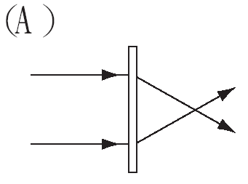 (B)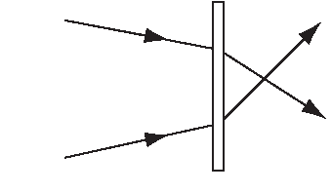
(C)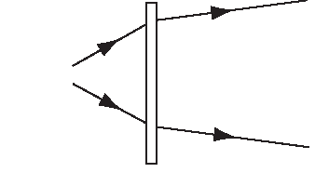 (D)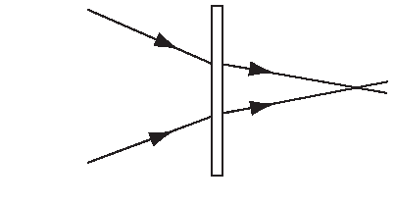
- （A ）有關金屬元素的通性，下列哪一項敘述錯誤？ (A)常溫常壓下，都以固態存在 (B)大部分具有延性及展性 (C)大部分具有銀灰色的金屬光澤 (D)皆為電與熱的良導體。
- （C ）下列哪一個現象是化學變化？ (A)水蒸發 (B)冰熔化 (C)鐵生鏽 (D)粉筆碎裂。
- （C ）沙漠地區的日夜溫差大，這是因為下列何項原因？ (A)地表覆蓋的沙子為固體，不易引起空氣的熱對流 (B)沙漠地區面積廣大，熱能不易傳導 (C)地表覆蓋的沙子比熱較小 (D)沙漠地區都是緯度較高的地區。
- （B ）陽光下番石榴會顯現綠色，是因為番石榴的表面具有下列哪一種特性？ (A)吸收綠光 (B)反射綠光 (C)折射綠光 (D)發出綠光。
- （D ）米勒畫作《晚禱》中，有一對務農夫婦因聽到遠處教堂傳來的鐘聲，而低頭禱告。如果教堂的鐘聲在傍晚五點準時響起，而在田裡工作的夫婦於4秒後聽到鐘聲，則教堂距離夫婦倆多少公尺？（已知當時空氣中的聲速為340公尺∕秒）
(A)85 (B)170 (C)680 (D)1360。
- （A ）下列哪一種變化過程中，會釋放出能量？ (A)木炭燃燒 (B)冰熔化 (C)酒精蒸發 (D)植物行光合作用。
- （A ）以下為四種物質在一般環境下，經多次測量所得的沸點，請依此判斷其中哪一種物質是混合物？ (A)甲：沸點70℃～80℃ (B)乙：沸點56℃ (C)丙：沸點79℃ (D)丁：沸點100℃。
- （C ）有關原子結構的敘述，下列何者正確？ (A)原子核內的中子數必須與核外的電子數相等，原子才會保持電中性 (B)質子與電子的總質量大約等於原子的總質量 (C)原子核帶正電 (D)原子核內的中子數必須與質子數相等，原子才會保持電中性。
- （ D ）加熱100公克的水，使水溫由25℃升高至95℃，需多少卡熱量？ (A)4000 (B)5000 (C)6000 (D)7000。
- （D ）附圖為保溫瓶的剖面圖與各部位構造，有關保溫瓶的功能與熱傳播原理，下列敘述何者錯誤？
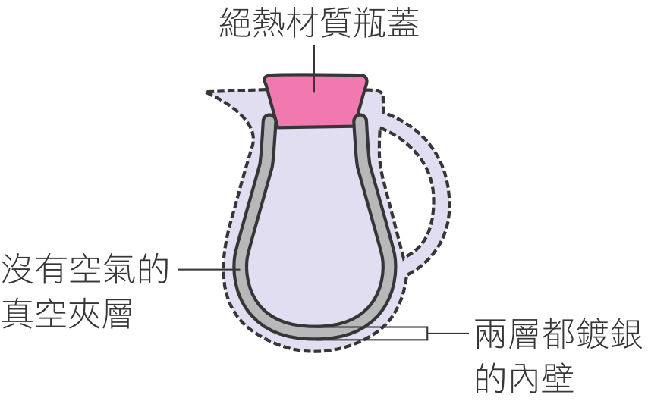
(A)真空夾層可防止熱的傳導與對流 (B)內壁鍍銀是防止熱輻射的方法 (C)絕熱材質的瓶蓋可使熱不易因傳導而散失 (D)保溫瓶不適合保存低溫的冰水。
- （C ）使用上皿天平測量物體，若右盤放置的砝碼為50公克1個、20公克1個、10公克1個、200毫克砝碼1片、100毫克砝碼1片，則此物體質量應記錄為多少公克？（此天平可測量的最小刻度單位為100毫克） (A)77.00 (B)79.70 (C)80.30 (D)83.00。
- （D ）下列有關聲音的敘述，何者正確？ (A)在空氣中傳播的聲波是一種橫波 (B)聲音只能在空氣中傳播 (C)聲音在空氣中傳播時，空氣隨聲波前進 (D)聲音在空氣中傳播時，空氣隨聲波振動。
- （B ）某違規酒後開車的駕駛，喝了1000毫升酒精濃度4.5％的啤酒。警察臨檢時，請他對著酒精濃度測試器呼氣。酒測結果，酒精濃度超過標準值，於是警察開單告發並當場吊扣汽車。請問此駕駛總共喝
- （D ）下列哪一個選項是因折射原理所造成的？ (A)由後照鏡看到後面的來車 (B)站在池塘邊看到池塘裡自己的影像 (C)駕駛經由凸面鏡看到彎道處的對向來車 (D)站在河邊看到河底的石頭。
- （C ）有關擴散現象，下列敘述何者不正確？ (A)擴散是溶質在溶液中不停運動的現象 (B)溫度越高擴散現象越明顯 (C)粒子均勻分布於水中時即停止運動 (D)由於粒子擴散，最終使溶液中各處濃度相等。
- （A ）下列各粒子的質量，由小到大的順序為何？ (A)電子、質子、原子 (B)電子、原子、質子 (C)質子、電子、原子 (D)原子、電子、質子。
- （D ）下列哪一個敘述所給的數值，不會有因量測工具的最小刻度受限，而引起的估計誤差？ (A)昨日降雨量為12毫米 (B)書桌長度為80公分 (C)今日氣溫為21℃ (D)二年級的學生中有123人近視。
- （D ）同學們認為音樂教室的回聲太大，想請學校進行整修。下列建議何者可提供給學校參考？ (A)將教室四周牆壁處理平整且光滑 (B)將教室內的書櫃和擺設都清空 (C)將教室的天花板設計成對稱的形狀 (D)在教室的窗戶上裝設窗簾或絨布幔。
- （C ）迂迴的山路轉彎處都會裝設「凸面鏡」而非平面鏡，其原因為何？ (A)物體經凸面鏡反射的成像較大 (B)物體經凸面鏡反射後的成像為實像 (C)凸面鏡的成像範圍較大 (D)使成像與實際景物更為接近。
- （C ）如附圖，在大小相同的兩試管中，裝有等量、等溫的水，以火力相等的酒精燈同時加熱。圖中A處位於左試管底部，B處位於右試管頸部，則A、B兩處水溫，何者上升較快？ (A)一樣快 (B)A較快 (C)B較快 (D)不一定。
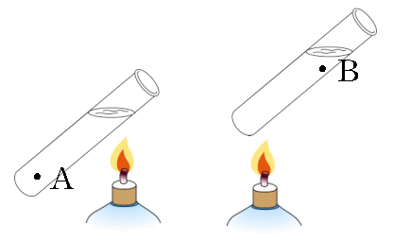
- （D ）夏日晴天正午時分，沛沛取一鏡片置於未點燃火柴棒正上方，發現火柴棒上有一個小亮點，不久後火柴棒燒了起來，如附圖所示。則下列敘述何者正確？
(A)鏡片為凹透鏡，火柴棒的起火點位於透鏡焦點內 (B)鏡片為凸透鏡，火柴棒的起火點位於透鏡焦點內 (C)鏡片為凹透鏡，火柴棒的起火點位於透鏡焦點上 (D)鏡片為凸透鏡，火柴棒的起火點位於透鏡焦點上。
- （B ）有一個密度為7.1公克∕立方公分的正立方體鋅塊，若將其對切成兩半，則半個鋅塊的密度為多少公克∕立方公分？ (A)3.55 (B)7.1 (C)14.2 (D)28.4。
- （B ）鋰原子的結構示意圖如附圖，圖中為質子，為電子，為中子，下列何者為鋰原子的符號標示？ (A) (B) (C) (D)。
- （B ）沛沛用最小刻度單位為公分的直尺來測量物體的長度，以下哪個測量結果的表示方法最正確？ (A)自然科學課本長21公分 (B)原子筆長14.4公分 (C)100張紙厚度為1.05公分 (D)十元硬幣厚度為0.25公分。
- （A ）在量筒中倒入20.0毫升的水後，再將一個螺帽完全沒入水中，如圖所示，請問螺帽的體積是多少立方公分？ (A)3.0 (B)6.0 (C)20.0 (D)23.0。
- （B ）將5公克的糖溶於15公克的水中，此糖水的重量百分率濃度為何？ (A)20％ (B)25％ (C)33.3％ (D)50％。
- （C ）附圖中有一束光線與平面鏡鏡面夾角成40度，射向平面鏡後發生反射，則反射線與入射線之間的夾角為幾度？ (A)40 (B)80 (C)100 (D)120。
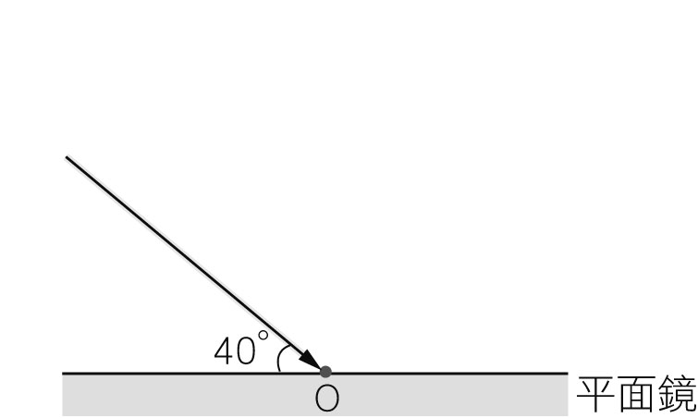
- （B ）小軒利用天平與量筒測量某液體不同體積時的質量，測得數據如附表，該液體的密度為？公克∕立方公分 (A)1.0 (B)1.2 (C)4.8 (D)6.2。
- （A ）附圖為吉他的6條弦線，每條弦的鬆緊度相同。手指固定在每一條弦的A點處（箭頭所指處）撥彈，若另一手手指分別按在甲、乙、丙三個位置，所發出的音調由高而低排列，下列何者正確？ (A)甲乙丙 (B)乙丙甲 (C)丙乙甲 (D)甲丙乙。
- （D ）附圖為同一種繩子所產生的四個繩波波形示意圖，縱軸為繩子與靜止位置間的高度差，橫軸為繩波傳播的時間，請答哪一個繩波的振幅最大？ (A)甲 (B)乙 (C)丙 (D)丁。：
- （A ）夜市中常見有人賣糖炒栗子，把栗子與石子一起炒。請問為什麼要將栗子和石子一起加熱？ (A)使栗子受熱均勻，並讓溫度容易升高 (B)避免栗子過熱 (C)石子可吸收栗子的水分 (D)石子可避免栗子爆開。
- （D ）小軒做凸透鏡的成像實驗，裝置如附圖所示，圖中O點為透鏡中心，F₁、F₂為焦點，而A點與B點分別為透鏡兩側的2倍焦距處，並在透鏡A點左側豎立一支點燃的蠟燭，請問當點燃的蠟燭豎立在A點左側時，燭焰所成的像，其性質為下列何者？ (A)正立放大 (B)正立縮小 (C)倒立放大 (D)倒立縮小。
- （B ）下列分別為四種物質的組成粒子示意圖，請問哪些屬於元素？ (A)乙 (B)甲、乙 (C)丙、丁 (D)甲、丙、丁。
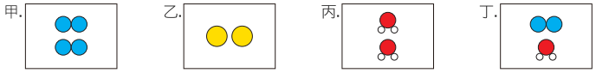
- （D ）某物質由固態開始加熱的曲線如附圖所示，請問在哪一區域時，可觀察到液態與氣態共存的現象？ (A)a (B)b (C)c (D)d。

